|  |  |
| --- | --- |
| Gerb-BMSTU_01 | **Министерство науки и высшего образования Российской Федерации**  **Федеральное государственное бюджетное образовательное учреждение**  **высшего образования**  **«Московский государственный технический университет**  **имени Н.Э. Баумана**  **(национальный исследовательский университет)»**  **(МГТУ им. Н.Э. Баумана)** |

ФАКУЛЬТЕТ \_\_\_\_\_\_\_\_\_«Информатика и системы управления»\_\_\_\_\_\_\_\_\_\_\_\_\_

КАФЕДРА \_«Программное обеспечение ЭВМ и информационные технологии\_

ОТЧЕТ

к лабораторной работе № 1 (вариант 16):

Разработать имитационную модель функционирования одноканальной разомкнутой СМО с одним типом заявок

Студент: Юрченко А.А.

Группа: ИУ7-82

Преподаватель: Куров А.В.

Москва, 2020 г.

ВВЕДЕНИЕ

**Цель лабораторной работы:** разработать имитационную модель функционирования одноканальной разомкнутой СМО с одним типом заявок. Пользователь должен задавать интенсивность поступления заявок и интенсивность обслуживания заявок. Буфер имеет бесконечную емкость.

Законы распределения (вариант 16):

* закон распределения интервалов времени между приходом сообщений (заявок): нормальное распределение;
* закон распределения времени обслуживания заявок: распределение Рэлея.

Пользователю должны отображаться значения интенсивности поступления, заявок, интенсивности обслуживания и загрузка.

Теоретическая часть

**Нормальное распределение**

Нормальное распределение, (распределением Гаусса ) —  распределение вероятностей, которое в одномерном случае задаётся функцией плотности вероятности, совпадающей с функцией Гаусса (1):

{\displaystyle f(x)={\frac {1}{\sigma {\sqrt {2\pi }}}}\;e^{-{\frac {(x-\mu )^{2}}{2\sigma ^{2}}}},}где параметр {\displaystyle \mu } ***µ*** —  математическое ожидание (среднее значение), медиана и мода распределения, а параметр {\displaystyle \sigma }  ***σ*** — среднеквадратическое отклонение  ({\displaystyle \sigma ^{2}}  —  дисперсия) распределения (рисунок 1).

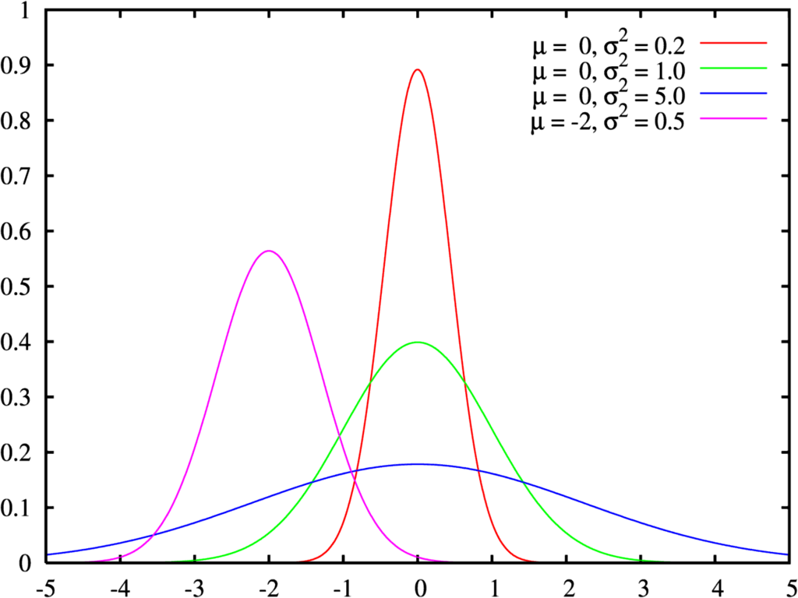

Рисунок 1 – Плотность вероятности

Функция распределения стандартного нормального распределения обычно обозначается заглавной греческой буквой {\displaystyle \Phi }ϕϕ (фи) и представляет собой интеграл (рисунок 2).

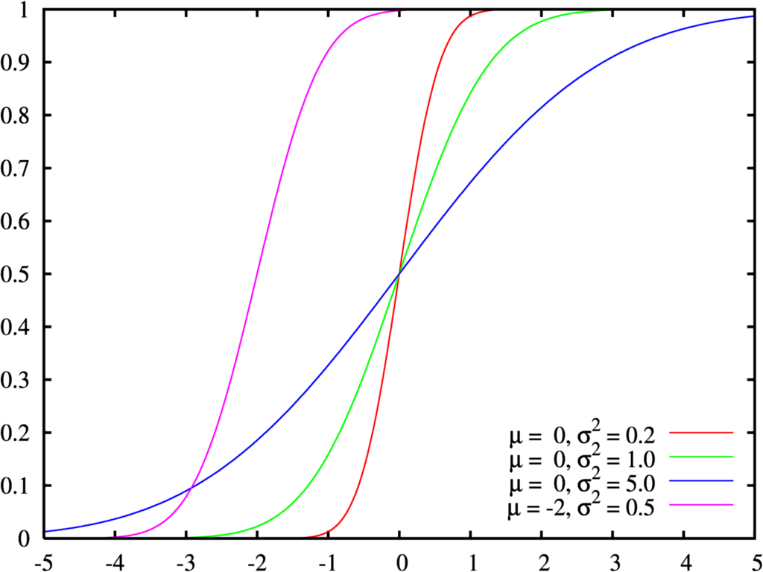

Рисунок 2 – Функция распределения

Интегралы называются специальными функциями. Функции связаны, в частности соотношением (2):

$$ϕ\left(x\right)=\frac{1}{2}\left[1+erf\left(\frac{x}{\sqrt{2}}\right)\right] (2)$$

**Распределение Рэлея**

Распределение Рэлея введено Дж. У. Рэлеем (1880) в связи с задачей сложения гармонических колебаний со спиральными фазами. Закон Рэлея применяется для описания неотрицательных величин, в частности, когда случайная величина является радиусом - вектором при двухмерном гауссовом распределении.

Распределение Рэлея — это распределение вероятностей случайной величины ***{\displaystyle \displaystyle X}X***с плотностью (3)

где {\displaystyle \displaystyle \sigma }σ — параметр масштаба (рисунок 3).

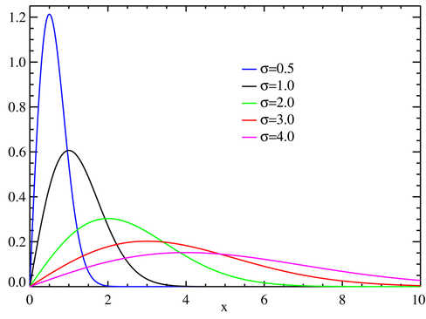

Рисунок 3 – Плотность вероятности

Соответствующая функция распределения имеет вид (4):

$$P\left(X≤x\right)=1-exp\left(-\frac{x^{2}}{2σ^{2}}\right) (4)$$

Связь с другими распределениями:

* Если  ***X*** и  ***Y***— независимые  [гауссовские случайные величины](https://ru.wikipedia.org/wiki/%D0%9D%D0%BE%D1%80%D0%BC%D0%B0%D0%BB%D1%8C%D0%BD%D0%BE%D0%B5_%D1%80%D0%B0%D1%81%D0%BF%D1%80%D0%B5%D0%B4%D0%B5%D0%BB%D0%B5%D0%BD%D0%B8%D0%B5) имеющие нулевые математические ожидания и одинаковые дисперсии $σ^{2},$ то случайная величина $Z=\sqrt{X^{2}+Y^{2}}$  имеет распределение Рэлея.
* Если независимые [гауссовские случайные величины](https://ru.wikipedia.org/wiki/%D0%9D%D0%BE%D1%80%D0%BC%D0%B0%D0%BB%D1%8C%D0%BD%D0%BE%D0%B5_%D1%80%D0%B0%D1%81%D0%BF%D1%80%D0%B5%D0%B4%D0%B5%D0%BB%D0%B5%D0%BD%D0%B8%D0%B5" \o "Нормальное распределение) ***X*** и ***Y*** имеют ненулевые математические ожидания, в общем случае неравные, то распределение Рэлея переходит в [распределение Райса](https://ru.wikipedia.org/wiki/%D0%A0%D0%B0%D1%81%D0%BF%D1%80%D0%B5%D0%B4%D0%B5%D0%BB%D0%B5%D0%BD%D0%B8%D0%B5_%D0%A0%D0%B0%D0%B9%D1%81%D0%B0).
* Плотность распределения квадрата рэлеевской величины с *σ =1* имеет [распределение хи-квадрат](https://ru.wikipedia.org/wiki/%D0%A0%D0%B0%D1%81%D0%BF%D1%80%D0%B5%D0%B4%D0%B5%D0%BB%D0%B5%D0%BD%D0%B8%D0%B5_%D1%85%D0%B8-%D0%BA%D0%B2%D0%B0%D0%B4%D1%80%D0%B0%D1%82) с двумя степенями свободы.
* Распределение Рэлея заменой переменной сводится к [гамма-распределению](https://ru.wikipedia.org/wiki/%D0%93%D0%B0%D0%BC%D0%BC%D0%B0-%D1%80%D0%B0%D1%81%D0%BF%D1%80%D0%B5%D0%B4%D0%B5%D0%BB%D0%B5%D0%BD%D0%B8%D0%B5" \o "Гамма-распределение) (рисунок 4).

*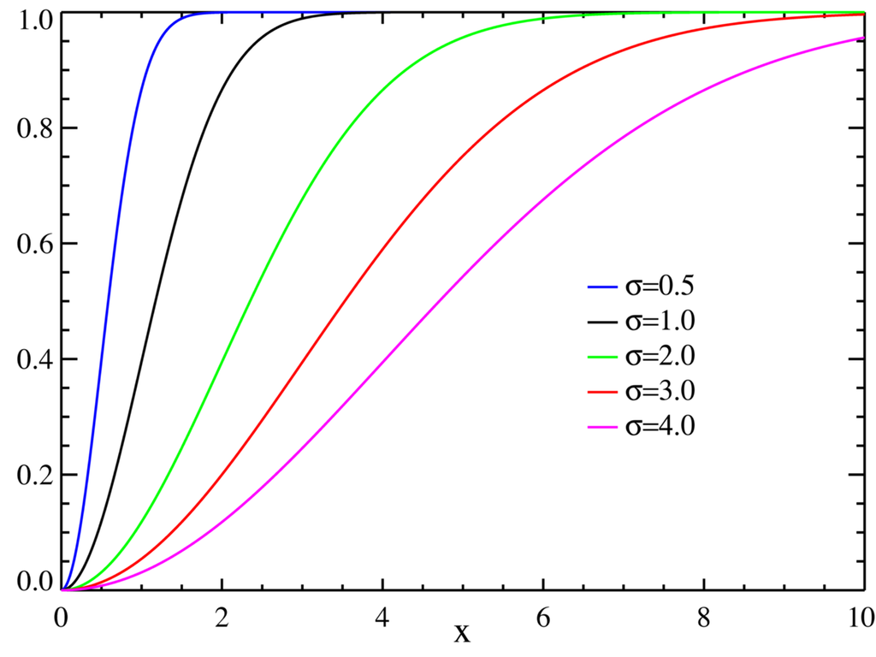*

Рисунок 4 – Функция распределения

**Планирование эксперимента**

Планирование эксперимента нужно для того, чтобы построить регрессионную модель по полученным в ходе эксперимента точкам и в случае необходимости предсказать результаты будущих опытов в условно-рандомной точке факторного пространства.

Рассмотрим одноканальную разомкнутую СМО с однородным потоком заявок при следующих предположениях:

1) СМО содержит один обслуживающий прибор, в котором в каждый момент времени может обслуживаться только одна заявка;

2) перед прибором имеется накопитель неограниченной ёмкости, что означает отсутствие отказов поступающим заявкам при их постановке в очередь, то есть любая поступающая заявка всегда найдет в накопителе место для ожидания не зависимо от того, сколько заявок уже находится в очереди;

3) заявки поступают в СМО с интенсивностью ***µ*** ;

4) средняя длительность обслуживания одной заявки в приборе равна ***b***, причем длительности обслуживания разных заявок не зависят друг от друга;

5) обслуживающий прибор не простаивает, если в системе (накопителе) имеется хотя бы одна заявка, причем после завершения обслуживания очередной заявки мгновенно из накопителя выбирается следующая заявка;

Пусть заявки, поступающие в одноканальную СМО, образуют простейший поток с интенсивностью ***µ***, а длительность обслуживания заявок распределена по экспоненциальному закону со средним значением ***b***, причём ***ρ = µb < 1.*** Расчета средних значений:

* времени ожидания заявок (5)

$w=\frac{pb}{1-p}$; (5)

* времени пребывания заявок (6)

$$u=w+b=\frac{b}{1-p} . (6)$$

РЕЗУЛЬТАТ РАБОТЫ ПРОГРАММЫ

Для лабораторной работы был выбран язык python. В реализации дизайна использована кроссплатформенная свободная среда для разработки графических интерфейсов программ использующих библиотеку Qt.

На рисунке 5 представлены результаты работы программы. Изменение значений в разделе: поступление заявок, обслуживание заявок, количество заявок. При нажатии на кнопку “Начать моделирование” будут выведены результаты: интенсивность поступления заявок, интенсивность обработки заявок, загрузка, время ожидания, время пребывания, графики зависимостей (время пребывания/загрузка).

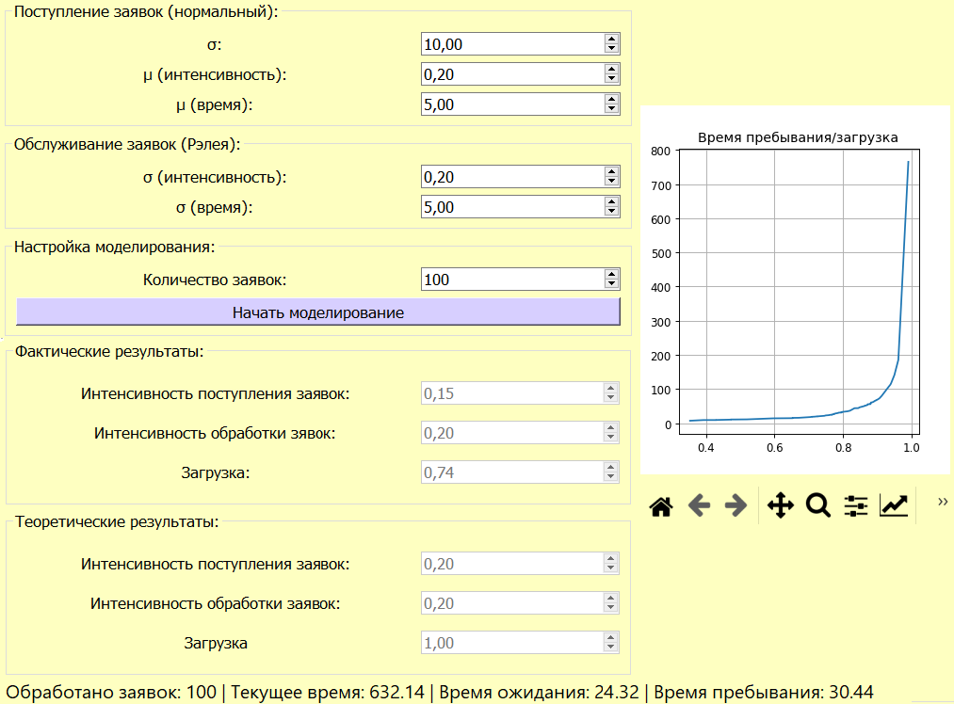

Рисунок 5 – Результат работы программы